Курс: «Введение в язык программирования Python

**Модуль 1. Введение в Python**

**Часть 3**

# Задание 1

Пользователь вводит с клавиатуры три цифры. Необходимо создать число, содержащее эти цифры. Например, если с клавиатуры введено 1, 5, 7, тогда нужно сформировать число 157.

n1 = input('Введи первое число:')  
n2 = input('Введи второе число:')  
n3 = input('Введи третье число:')  
print('Получаем:\n',n1+n2+n3)

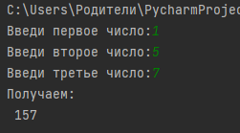

# Задание 2

Пользователь вводит с клавиатуры число, состоящее из четырех цифр. Требуется найти произведение цифр. Например, если с клавиатуры введено 1324, тогда результат произведения 1*3*2*4 = 24.



Домашнее задание

n = int(input('Введите 4-значние число: '))  
d1 = n%10  
d2 = n%100//10  
d3 = n%1000//100  
d4 = n//1000  
print('Произведение цифр равно: ',d1*d2*d3*d4)

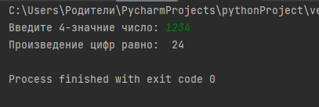

# Задание 3

Пользователь вводит с клавиатуры количество метров. Требуется вывести результат перевода метров в сантиметры, дециметры, миллиметры, мили.

m = int(input('Введи количество метров:\n'))  
s = m*100  
d = m*10  
mm = d*1000  
mi = m*0.000621371  
print('A в нем :'.center(20))  
print(s,'сантиметров')  
print(d,'дециметров')  
print(mm,'миллиметров')  
print(mi,'мили')

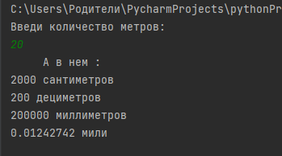

# Задание 4

Напишите программу, вычисляющую площадь треугольника. Пользователь с клавиатуры вводит размер основания треугольника и размер высоты.

a = int(input('Введите высоту треугольника:\n'))  
h = int(input('Введите основание треугольника:\n'))  
S = (1/2)*(a*h)  
print('Площадь треугольника равна:\n',S)

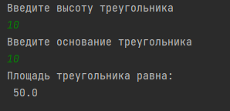

# Задание 5

Пользователь с клавиатуры вводит четырёхзначное число. Необходимо перевернуть число и отобразить результат. Например, если введено 4512, результат 2154.

n = int(input('Введите 4-значние число: '))  
d1 = str(n%10)  
d2 = str(n%100//10)  
d3 = str(n%1000//100)  
d4 = str(n//1000)  
print(d1+d2+d3+d4)

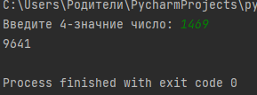

Или:

a = str(input('Введи число:'))  
b = a[::-1]  
print('Получаем:\n',b)

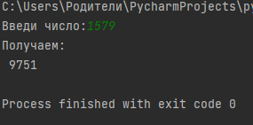

1